Занятие
«Эколята», 20.05.2020 год

Тема: «Земля – живая планета».

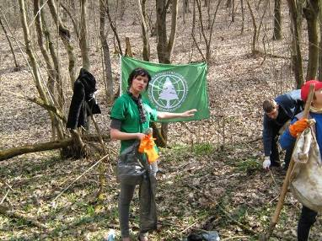
Лихобабенко С.Г., педагог дополнительного образования

Пояснительная записка.
Цели и задачи:
- Познакомить обучающихся с различными особенностями природы Земли и родного края в доступной, увлекательной форме занятия экологического содержания;
- Выявить знания о Земле, как живой планете, антропогенных воздействиях на природные сообщества Земли;
- Познакомиться с экологией на нашей планете и необходимостью беречь природу и всё живое на Земле.
  - С давних времён жизнь существует на плане Земля.
Мы будем говорить о нашей земле и постараемся разобраться хорошо ли ей живётся с нами; подумаем, чем каждый из нас может ей помочь. Иногда слышишь: «Человек – царь природы!». Но кто поставил человека над природой? Сам человек? А что он представляет собой без природы – без воздуха, воды, пения птиц, аромата лугов, шелеста листьев?
Всё это щедро дарит людям природа и не требует взамен ничего, только ждёт от нас бережного, доброго отношения к себе.
  - Земля – живая планета.
Есть просто храм, есть храм науки,
А есть ещё природы храм -
С лесами, тянущими руки,
Навстречу солнцу и ветрам.
Он свят в любое время суток,
Открыт для нас в жару и стынь.
Входи сюда, будь сердцем чуток,
Не оскверняй её святынь!

  - Экологический календарь. Ежегодно всё человечество отмечает международные дни, посвященные защите природы. Например,( 22 марта – День воды, 1 апреля – День птиц, 18-22 апреля – Дни заповедников и национальных парков, 22 апреля – День Земли,5 июня – Всемирный День охраны окружающей среды, 20 сентября – День работников леса,27 сентября – Международный день моря, 4 октября – День защиты животных).

- Сбережём планету нашу. Здравствуйте, друзья! Здравствуй, природа. Здравствуйте леса, моря и горы. Здравствуйте птицы и животные. Если бы так человек каждый день здоровался не только с родными и знакомыми, но и со всеми живыми существами, что его окружают, до сих пор жили бы на земле те растения и животные, которых мы больше не увидим, люди уничтожили их. Кто-то хотел получить побольше денег, продав редкое животное или его мех, кто-то охотился в своё удовольствие, а кто-то просто бросал камнем в птицу – развлекался...
Все народы, все люди,
Все, кто верит и любит,
Все, в ком совесть жива,
К вам Земли обращаю слова!
Земля: Дорогие люди! Я – планета Земля! Мне пять миллиардов лет. Сегодня на Земле живёт множество людей. И все хотят чистого воздуха, воды, пищи, крова. Очень трудно быть доброй хозяйкой. Мне нужна ваша любовь! Только любите меня так, как я люблю каждого из вас. Если вы будите любить меня, то будете и заботится обо мне, и защищать меня. Все мы – одна большая семья. Помните обо мне, а я буду заботиться о вас и всегда буду вашим домом.

- Подумай!

- Как ты понимаешь слова о том, что люди множеством нитей связаны с окружающей природой?
- О каких экологических проблемах на Земле ты сегодня узнал?

6. Нарисуй рисунок «Сбережём планету нашу!»

Я люблю тебя Земля, и хочу, чтоб ты жила,
Хорошела с каждым годом, плодоносила, цвела.
Берегите, люди, Землю, ведь она у нас одна.
Защитим её все вместе мы как дружная семья

